Հավելված N 6
ՔԿԶՆԾ Տրանշ 2 Տիչինա-Աշտարակ
ճանապարհահատվածի Հողի օտարման և տարաբնակեցման ծրագրի

ԱՐՁԱՆԱԳՐՈՒԹՅՈՒՆ
Քաղաքային կայուն զարգացման ներդրումային ծրագրի Տրանշ 2 հողի օտարման և տարաբնակեցման վերաբերյալ հանրային լսման
(Տիչինա-Աշտարակ ճանապարհահատված)
Օրը/ժամը. 26 հուլիսի, 2016թ. 15։00-16:00

Վայրը. Երևանի Լ. Միրիջանյանի անվան №155 միջնակարգ դպրոց, Աջափնյակ վարչական շրջան

Հանդիպումը վարում էին.
Սիրաք Գյուլբուդաղյան՝ հողի օտարման և տարաբնակեցման մասնագետ, Քաղաքային կայուն զարգացման ներդրումային ծրագիր, «Երևանի կառուցապատման ներդրումային ծրագրի իրականացման գրասենյակ» ՀՈԱԿ:
Արուս Հարությունյան՝ հողի օտարման և տարաբնակեցման մասնագետ, «Էգիս ինթերնեյշնլ» խորհրդատու կազմակերպություն:
Մասնակցում էին՝
- Նորա Մարտիրոսյան` տնօրենի տեղակալ-ծրագրի ղեկավար, Քաղաքային կայուն զարգացման ներդրումային ծրագիր, «Երևանի կառուցապատման ներդրումային ծրագրերի իրականացման գրասենյակ» ՀՈԱԿ,
- Սիրաք Գյուլբուդաղյան՝ հողի օտարման և տարաբնակեցման մասնագետ, Քաղաքային կայուն զարգացման ներդրումային ծրագիր, «Երևանի կառուցապատման ներդրումային ծրագրերի իրականացման գրասենյակ» ՀՈԱԿ,
- Հասմիկ Կարագյուլյան՝ իրավաբան, Քաղաքային կայուն զարգացման ներդրումային ծրագիր, «Երևանի կառուցապատման ներդրումային ծրագրերի իրականացման գրասենյակ» ՀՈԱԿ,
- Արտակ Սաղաթելյան`մոնիթորինգի և գնահատման մասնագետ
- Աննա Մալիկոյան՝ հաղորդակցման և հանրային կապերի մասնագետ, Քաղաքային կայուն զարգացման ներդրումային ծրագիր, «Երևանի կառուցապատման ներդրումային ծրագրերի իրականացման գրասենյակ» ՀՈԱԿ,
- Հայկ Նորեկյան՝ նախագծող կազմակերպության նախագծող ինժեներ, «Ճաննախագիծ ինստիտուտ» ՍՊԸ,
- Արուս Հարությունյան՝ հողի օտարման և տարաբնակեցման մասնագետ, «Էգիս ինթերնեյշնլ» խորհրդատու կազմակերպություն,
- Տիգրան Գրիգորյան՝ ՄՉՀ, Մարդահամար և Սոցիալ-տնտեսական հետազոտություն իրականցնող կազմակերպության ծրագրի ղեկավար, «Ափթայմ» ՍՊԸ,
- Շուշան Քոչարյան` ՄՉՀ, Մարդահամար և Սոցիալ-տնտեսական հետազոտությունների իրականացման ղեկավար, «Ափթայմ» ՍՊԸ,
- Զարուհի Հայրապետյան՝ տարաբնակեցման ազգային մասնագետ, Հայաստանում ԱԶԲ Առաքելություն:

Հանրային լսմանն ընդհանուր առմամբ մասնակցել են 30 ԱԵԱ՝ 5 կին և 25 տղամարդ (մասնակիցների ցանկը համապատասխան ստորագրություններով կցված է հանդիպման արձանագրությանը): Հանրային լսման մասին բոլոր ԱԵԱ-երը նախապես տեղեկացվել են հեռախոսային զանգի միջոցով, ինչպես նաև հայտարարությունը հրապարակվել է «Հայաստանի Հանրապետություն» օրաթերթում 22.07.2016թ-ին:
Նիստի օրակարգում ներկայացված էին հետևյալ հարցերը՝
- ՀՕՏ ընթացակարգեր (ազդեցության տեսակներ, փոխհատուցման իրավունքներ և սկզբունքներ),
- Բողոքների լուծման մեխանիզմ,
- Հարց և պատասխան։
Հանդիպման բացում.
Հանդիպումը ողջույնի խոսքով բացեց Սիրաք Գյուլբուդաղյանը: Նա ԱԵԱ-երին տեղեկացրեց, որ ՀՀ կառավարության 2016 թվականի հունիսի 30-ի «Քաղաքային կայուն զարգացման ներդրումային ծրագրի Տրանշ-2, Հին Սիլիկյան-Աշտարակ ճանապարհահատվածում առկա որոշ գույքերի և հողատարածքների նկատմամբ բացառիկ՝ գերակա հանրային շահ ճանաչելու մասին» N683-Ն որոշմամբ (որն ուժի մեջ է մտել 2016թ. հուլիսի 23-ին) Հին Սիլիկյան-Աշտարակ ճանապարհահատվածի 34 օրինական գույքեր ճանաչվել են գերակա հանրային շահ: Համաձայն որոշման՝ ԾԻԳ-ը բոլոր սեփականատերերին կտրամադրի իրենց գույքը գերակա հանրային շահ ճանաչելու վերաբերյալ ծանուցաթերթիկներ, ինչպես նաև համապատասխան գույքի քարտեզներ, որտեղ ներկայացված կլինի թե՛ ընդհանուր, թե՛ օտարվող հատվածը: Նա նշեց, որ որոշումն ուժի մեջ մտնելուց հետո երկամսյա ժամկետում ԱԵԱ-երն իրավունք կունենան դիմում ներկայացնել ԾԻԳ գրասենյակ գույքի չօտարվող մասը օտարելու պահանջով՝ հղում անելով գերակա շահի մասին օրենքի համապատասխան հոդվածի կետերին: ԱԵԱ-ի դիմումին 15 օրյա ժամկետում ԾԻԳ-ի պատասխանից հետո մեկամսյա ժամկետում ԱԵԱ-ն կարող է դիմել դատարան: Նա տեղեկացրեց նաև, որ հաջորդ քայլով կկազմվեն և կստորագրվեն գույքի նկարագրության արձանագրությունները, որոնց մեկ օրինակը ծանուցելուց հետո ԱԵԱ-երն իրավունք կունենան 10 օրյա ժամկետում բողոք ներկայացնել ԾԻԳ արձանագրության շտկման նպատակով: Դրան կհաջորդի ՀՕՏԾ-ի պատրաստումն ու վերջինիս ներկայացումը ԱԶԲ և ՀՀ կառավարության հաստատմանը, որից հետո էլ կսկսվի փոխհատուցումների տրամադրման փուլը:
Օրակարգի 1-ին հարցը ներկայացրեց ԾԻԳ-ի հողի օտարման և տարաբնակեցման մասնագետ Սիրաք Գյուլբուդաղյանը։ Նա ԱԵԱ-երին ներկայացրեց կորուստների տեսակները և դրանց փոխհատուցման սկզբունքները: ԱԵԱ-երը ծանոթացան նկարագրության արձանագրությունների ստորագրման, ծանուցման գործընթացին և կասեցման օրվա սկզբունքին:

Օրակարգի 2-րդ հարցը ներկայացրեց խորհրդատու կազմակերպության հողի օտարման և տարաբնակեցման մասնագետ Արուս Հարությունյանը: Նա ԱԵԱ-երին ներկայացրեց ողջ տրանշի համար մշակված բողոքների լուծման մեխանիզմը, մասնավորապես բողոքը դիտարկող օղակների գործառույթներն ու իրավասության շրջանակը, բողոքի ներկայացման ձևերն ու ուղիները, բողոքները դիտարկելու և դրանց պատասխանելու ժամկետները, տեղային կիզակետի ընտրության և նրա գործառույթի նշանակությունը բողոքեների լուծման մեխանիզմում:

Հարց և պատասխան՝
Հարց 1. Բաբկեն Հարությունյան
Ունեմ 1500մ ապօրինի տարածք, որի կեսն ընկնում է ճանապարհի տակ: Կարելի է կեսը սեփականաշնորհել շինության հետ միասին:

Պատասխան 1. Սիրաք Գյուլբուդաղյան- ԾԻԳ-ի տարաբնակեցման մասնագետ:
Դիմեք քաղաքապետարան, եթե համապատասխանում է նորմերին, ուրեմն՝ կսեփականացվի:

Հարց 2. «Հովնանյան Ինթերնեյշնլ» ՍՊԸ-ի ներկայացուցիչ
Մեր գույքը սեփական է՝ բնակելի նշանակությամբ շինություններով, որից դուրս կա նաև ապօրինի հող, որը փոխհատուցվում է 25%-ով, բայց տեղեկանքը թաղապետարանը չի հաստատել: Սա հիմա ի՞նչ է նշանակում, քմահաճույքի խնդի՞ր, այս պահից սկսած դիմե՞նք դատարան: Ուրիշ տարբերակ չկա՞, այսինքն պետք է միայն բողոքարկե՞նք: Իմաստ ունի՞ անցնել բողոքարկման բոլոր պրոցեսներով, դա արդյունք կտա՞: Եթե թաղապետը միևնույնն է չի ստորագրելու, ապա այս պրոցեսով չանցնենք, արդարադատության ժամանակը խնայենք ու գնանք միանգամից թաղապետին դիմենք, բարիշենք, դատի տանք, ի՞նչ անենք:

Պատասխան 2. Սիրաք Գյուլբուդաղյան- ԾԻԳ-ի տարաբնակեցման մասնագետ:
Համաձայն հաստատված մեթոդաբանությամբ թաղապետը հաստատում է տեղեկանքը, եթե ապացուցվում է, որ հողի վրա առկա բարելավումները կատարվել են ձեր կողմից, ինչը հաստատում են նաև հարակից տարածքի 5 հարևանները: Այո, այս պահից սկսած կարող եք բողոքարկել: Մենք չենք կարող սահմանափակել դատի տալու ձեր իրավունքը և առաջարկում ենք անցնել բողոքների լուծման ներկայացված ճանապարհով:

Հարց 3. Արթուր Արշակյան
Մինչև այսօր մեզ ասում են, անկախ նրանից գույքն ապօրինի է, թե՝ոչ, մենք փոխհատուցումը ստանում ենք 115%-ով, իսկ եթե գույքն (շինություն) ապօրինի է, հողն ապօրինի է՝ փոխհատուցուը ստանում ենք 20% պակա՞ս:

Պատասխան 3. Սիրաք Գյուլբուդաղյան- ԾԻԳ-ի տարաբնակեցման մասնագետ:
Եթե հողն ապօրինի է, գույքն (շինություն) ապօրինի է, ապա գնահատվող արժեքից հանում ենք օրինականացման ծախսերը, որը չի կարող ավել լինել քան 20%-ը: Իսկ եթե ձեր գույքը բնակելի շինություն է, ապա կփոխհատուցվի 115%-ով, իսկ հողը՝ 25%:

Հարց 4. «Էլբատ» ՍՊԸ, Հենրիկ Բարսեղյան
Մենք կրպակ ունենք Չաուշի վրա, եթե ճիշտ հասկացա, փոխհատուցվելու է գույքի արժեքը և բիզնեսի շահույթ ասվածը:

Պատասխան 4.1 Սիրաք Գյուլբուդաղյան՝ ԾԻԳ-ի տարաբնակեցման մասնագետ
Եթե ձեր կրպակն անշարժ գույք է համարվում, ապա կրպակի փոխարինման արժեքն է հաշվարկվում, եթե տեղափոխման ենթակա է, ապա՝ տեղափոխման գումարը:
Պատասխան 4.2 Տիգրան Գրիգորյան՝ Ափթայմ ՍՊԸ
Էլբատն իր բիզնեսը չի կորցնում, միայն ստանում է կրպակի փոխհատուցումը որպես սեփականատեր, իսկ բիզնեսի փոխհատուցումը հաշվարկվում է միայն կրպակի ներսում գործող Ա/Ձ-ի համար:
Հարց 5. Ալեքսան Հովհաննիսյան
Տարածքում ունենք շինություն, որը կառուցվել է մինչև 2001թ-ի մայիսի 15-ը: Շատ ենք դիմել, որ սեփականացնենք, բայց չենք կարողացել՝ պատճառաբանելով որ ճանապարհ է անցնելու: Շինությունը և դրան գումարած 300 մ ապօրինի հողն ինչպե՞ս է փոխհատուցվելու:

Պատասխան 5. Սիրաք Գյուլբուդաղյան՝ ԾԻԳ-ի տարաբնակեցման մասնագետ
Անկախ նրանից՝ երբ է կառուցվել, եթե շինությունը բնակելի է, ապա փոխհատուցվելու է 115%-ով: Հողը եթե սեփականաշնորհվի՝ կգնահատվի 115%-ով, իսկ եթե՝ ոչ, ապա 25%-ով:

Հարց 6. Ալեքսան Հովհաննիսյան
Իսկ ինչպե՞ս է հնարավոր սեփականաշնորհել:

Պատասխան 6. Սիրաք Գյուլբուդաղյան՝ ԾԻԳ-ի տարաբնակեցման մասնագետ
Եթե գույքը օրինականացման ենթակա է, հիմքեր կան (տեխնիկական անձնագիր, գլխավոր հատակագիծ), ներկայացրեք մեզ, ճարտարապետները կուսումնասիրեն ու ձեզ կպատասխանենք, իսկ եթե 60 հոդվածով սահմանված գույքերի մեջ է ներառված, ապա օրինականացման ենթակա չէ:

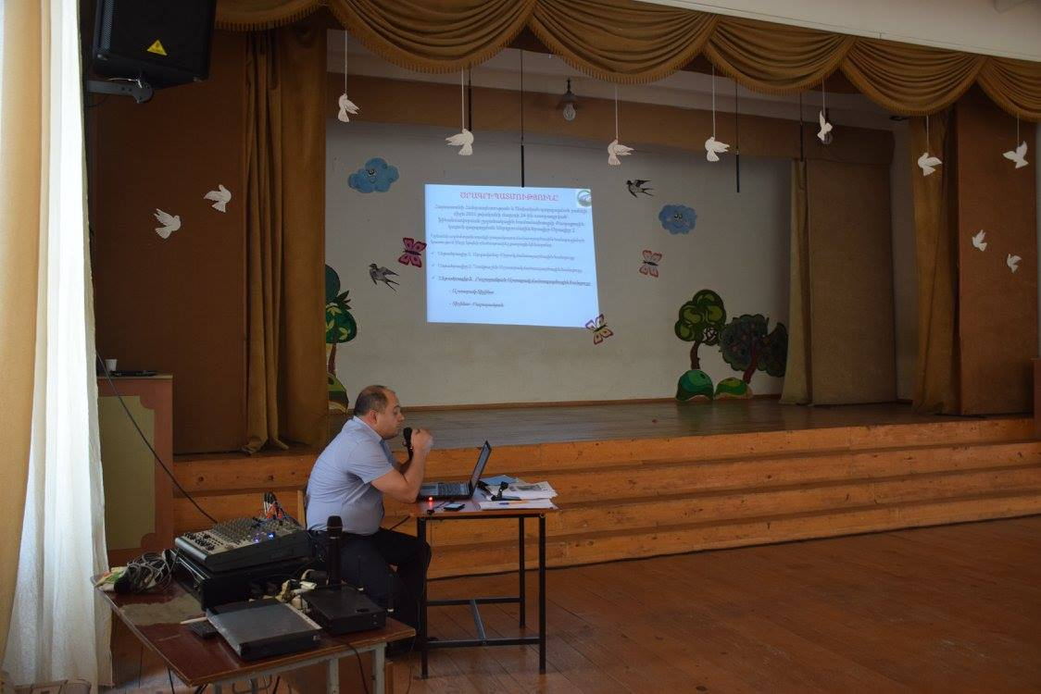 | 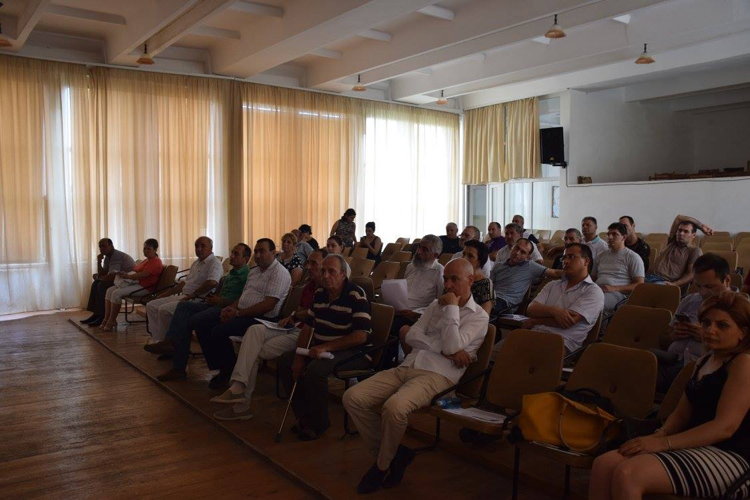
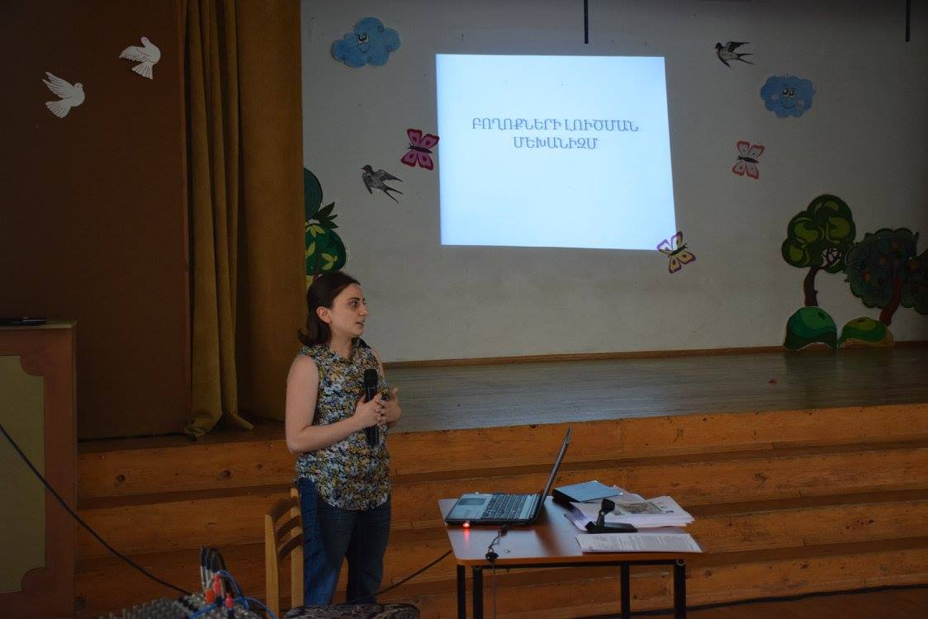 | 